Министерство науки и высшего образования Российской Федерации
Федеральное государственное бюджетное образовательное учреждение
высшего образования
«КУБАНСКИЙ ГОСУДАРСТВЕННЫЙ УНИВЕРСИТЕТ»
(ФГБОУ ВО «КубГУ»)

Факультет компьютерных технологий и прикладной математики
Кафедра вычислительных технологий

ЛАБОРАТОРНАЯ РАБОТА №5
Дисциплина: Управление информацией
Тема: «Язык манипулирования данными. DML»

Работу выполнил: ______________________________________ А. Г. Ахвердян

Направление подготовки: 02.03.02 Фундаментальная информатика и информационные технологии

Преподаватель: ________________________________________ А. А. Яхонтов

Краснодар
2025
Ход работы
Первым делом, нам необходимо создать базу данных для выполнения нашей лабораторной работы.
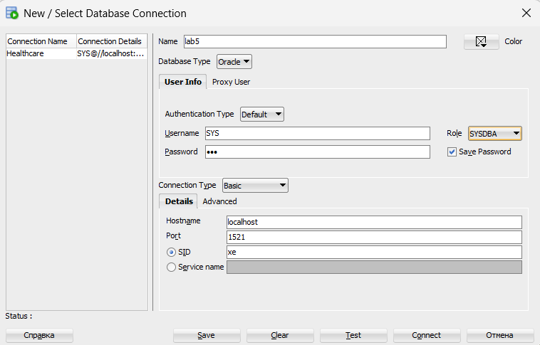
Рисунок 1 – Создание базы данных

Следующим шагом, нам необходимо создать таблицы (реализовать описанную схему отношения данной нам в лабораторной работе).
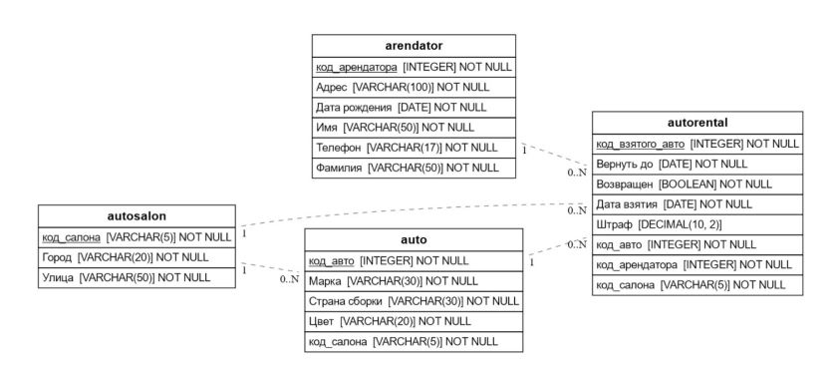
Рисунок 2 – Схема отношений
Теперь непосредственно приступаем к созданию таблиц.
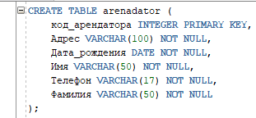
Рисунок 3 – Создание таблицы arendator

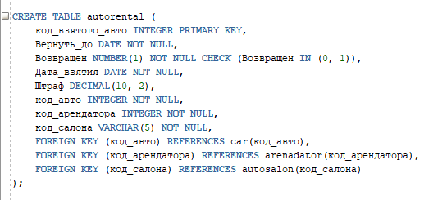
Рисунок 4 – Создание таблицы autorental

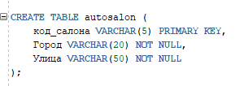
Рисунок 5 – Создание таблицы autosalon

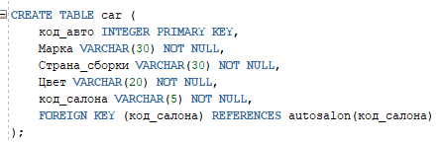
Рисунок 6 – Создание таблицы car

Далее, необходимо заполнить наши таблицы данными. При создании записей нам необходимо учитывать следующие ограничения:
1) Для всех кодов использовать целочисленные значения от 0 до n, где n количество кортежей в таблице;
2) Код салона — некоторое число, фиксированной длины 5 символов (цифры от 0 до 9). Каждый разряд является значащим, даже если он равен нулю. Недопустимо: значения меньше 5 цифр (например, 324) или больше 5 цифр (например, 111324). Допустимо: значения с ведущими нулями (например, 00324);
3) Город — это строка длины от 3 до 20 символов, начинающаяся с заглавной буквы от “А” до “Я”;
4) Улица — это строка длины от 3 до 20 символов, начинающаяся с заглавной буквы от “А” до “Я” и имеет номер дома. Пример: “Ставропольская д.149”; 6
5) Атрибуты: город, улица, марка, цвет, дата взятия, вернуть до, имя, фамилия, телефон не могут быть пустыми и должны быть приближены к реальности (недопустимо в качестве имени использовать значения user_name_1 и т.д.);
Также, в одну из таблиц добавить 5000 строк, во все остальные таблицы не менее 500 строк.

Для заполнения таблиц данными, был использован python-скрипт (смотреть приложение А)

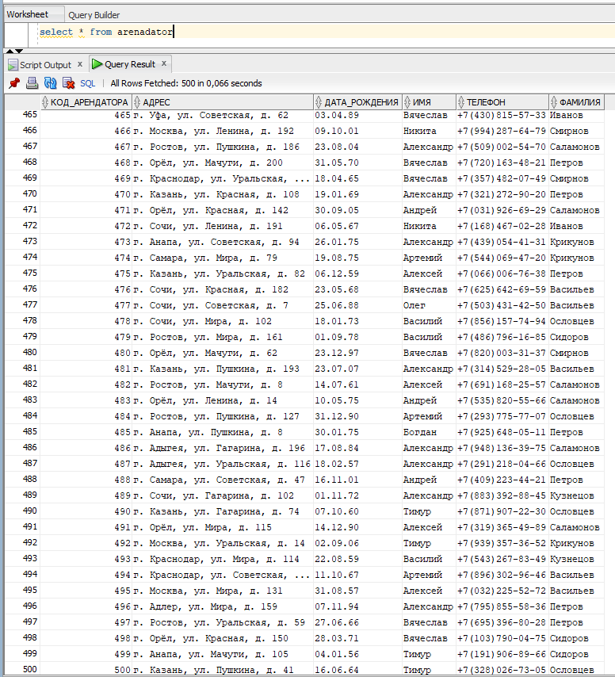
Рисунок 7 – Результат заполнения данных в таблицу arendator

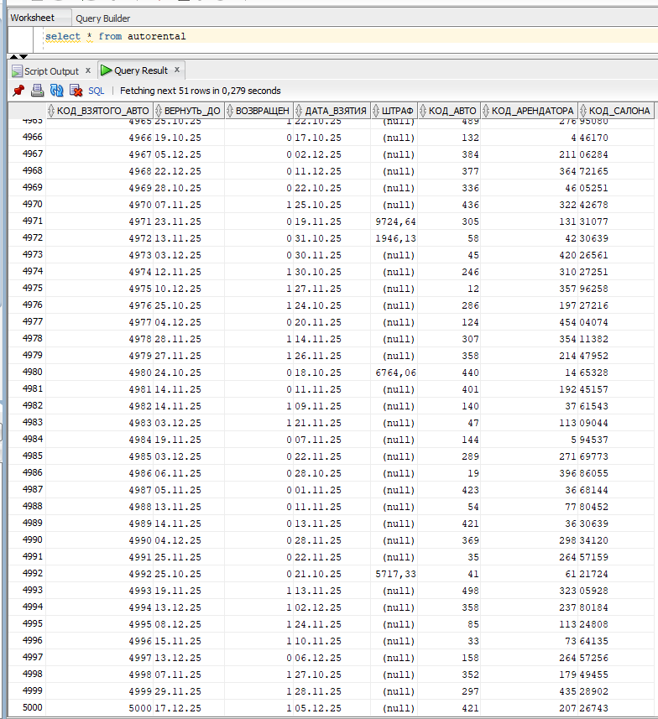
Рисунок 8 – Результат заполнения данных в таблицу autorental

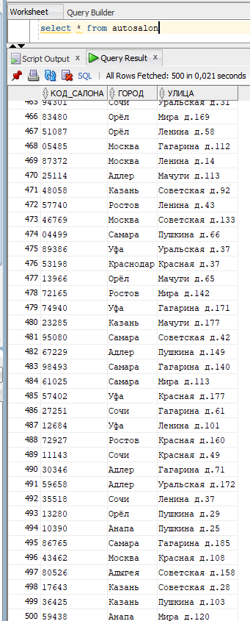
Рисунок 9 – Результат заполнения данных в таблицу autosalon

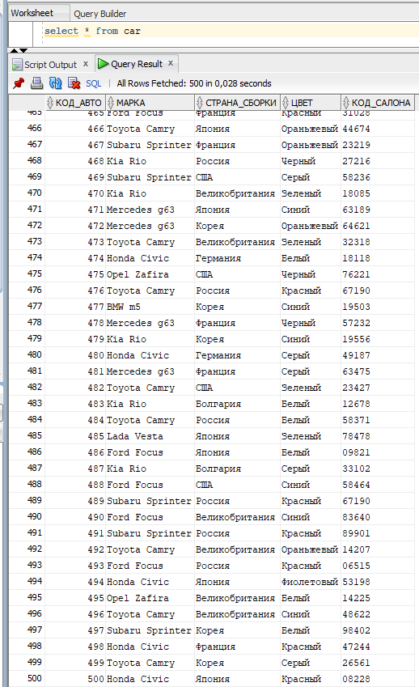
Рисунок 10 – Результат заполнения данных в таблицу car

Последним шагом, необходимо отчистить таблицы и удалить их из базы.
Для удаления данных в каждой из таблиц используем команду: DELETE FROM «название таблицы».
Важно, что удаление записей нужно начинать с тех таблиц, которые содержат в себе вторичные ключи (Foregin key), а затем уже другие таблицы.

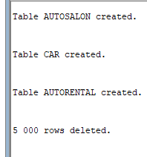
Рисунок 11 – Результат удаления данных из таблицы autorental

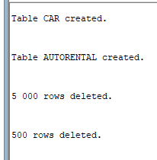
Рисунок 12 – Результат удаления данных из таблицы car

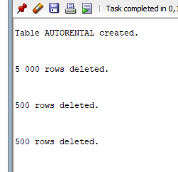
Рисунок 13 – Результат удаления данных из таблицы autosalon

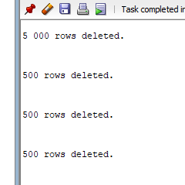
Рисунок 14 – Результат удаления данных из таблицы arendator

Для того, чтобы удалить таблицы из базы воспользуемся командой: DROP TABLE «название таблицы»

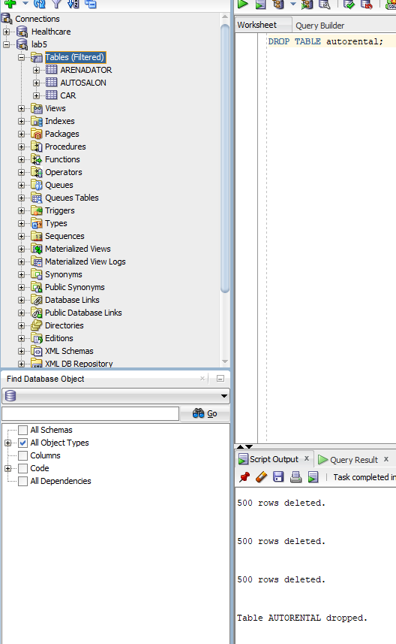
Рисунок 15 – Результат удаления таблицы autorental

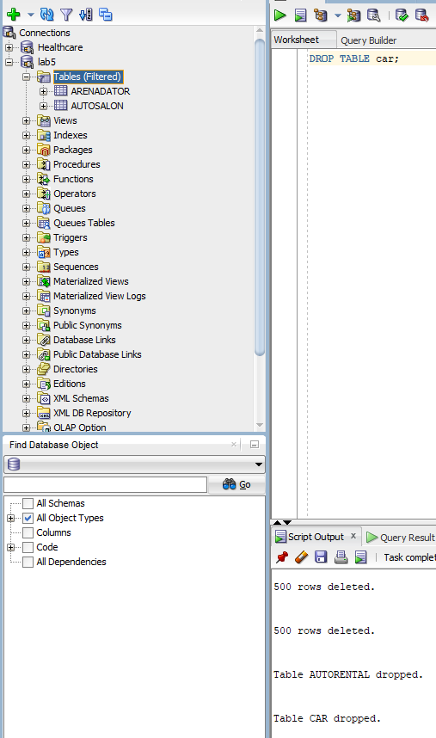
Рисунок 16 – Результат удаления таблицы car

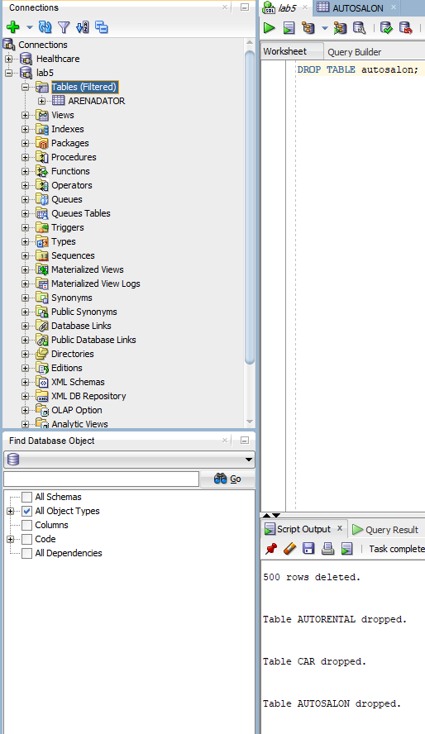
Рисунок 17 – Результат удаления таблицы autosalon

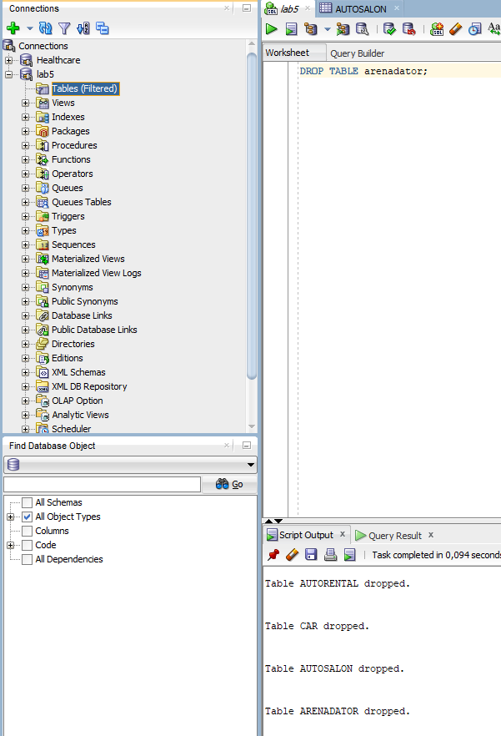
Рисунок 18 – Результат удаления таблицы arendator

ПРИЛОЖЕНИЕ А

import oracledb
import random
from datetime import datetime, timedelta
connection = oracledb.connect(
user="SYS",
password="123",
dsn="localhost:1521/XE",
mode=oracledb.AUTH_MODE_SYSDBA
)
CITIES = ['Москва', 'Адлер', 'Самара', 'Адыгея', 'Казань', 'Сочи', 'Краснодар', 'Ростов', 'Уфа', 'Анапа', 'Орёл']
STREETS = ['Ленина', 'Пушкина', 'Гагарина', 'Советская', 'Мира', 'Красная', 'Мачуги', 'Уральская']
FIRST_NAMES = ['Александр', 'Алексей', 'Андрей', 'Василий', 'Олег', 'Артемий', 'Вячеслав', 'Тимур', 'Богдан', 'Никита']
LAST_NAMES = ['Иванов', 'Петров', 'Сидоров', 'Смирнов', 'Кузнецов', 'Крикунов', 'Ословцев', 'Васильев', 'Фадеев', 'Саламонов']
CAR_BRANDS = ['Toyota Camry', 'Honda Civic', 'Ford Focus', 'Lada Vesta', 'Kia Rio', 'BMW m5', 'Mercedes g63', 'Subaru Sprinter', 'Opel Zafira']
CAR_COLORS = ['Белый', 'Черный', 'Серый', 'Красный', 'Синий', 'Зеленый', 'Фиолетовый', 'Ораньжевый']
COUNTRIES = ['Россия', 'Япония', 'Германия', 'Корея', 'Франция', 'Болгария', 'США', 'Великобритания']
def generate_phone():
code = ''.join(random.choices('0123456789', k=3))
part1 = ''.join(random.choices('0123456789', k=3))
part2 = ''.join(random.choices('0123456789', k=2))
part3 = ''.join(random.choices('0123456789', k=2))
return f"+7({code}){part1}-{part2}-{part3}"
def generate_salon_code():
return f"{random.randint(0, 99999):05d}"
def generate_street():
return f"{random.choice(STREETS)} д.{random.randint(1, 200)}"
def generate_birth_date():
end_date = datetime.now() - timedelta(days=365 * 18)
start_date = end_date - timedelta(days=365 * 52)
random_date = start_date + timedelta(days=random.randint(0, (end_date - start_date).days))
return random_date.date()
def generate_dates():
start_date = datetime.now() + timedelta(days=random.randint(-30, 30))
end_date = start_date + timedelta(days=random.randint(1, 14))
return start_date.date(), end_date.date()
class DatabaseFiller:
def __init__(self, connection):
self.connection = connection
self.cursor = self.connection.cursor()
def fill_autosalon(self, count=500):
print(f"Заполняем autosalon ({count} записей)...")
salon_codes = set()
while len(salon_codes) < count:
salon_codes.add(generate_salon_code())
salon_codes = list(salon_codes)
for i in range(count):
код_салона = salon_codes[i]
Город = random.choice(CITIES)
Улица = generate_street()
self.cursor.execute("""
INSERT INTO autosalon (код_салона, Город, Улица)
VALUES (:1, :2, :3)
""", (код_салона, Город, Улица))
self.connection.commit()
print("autosalon заполнена")
return salon_codes
def fill_arenadator(self, count=500):
print(f"Заполняем arenadator ({count} записей)...")
arenadator_ids = []
for i in range(1, count + 1):
код_арендатора = i
Имя = random.choice(FIRST_NAMES)
Фамилия = random.choice(LAST_NAMES)
Дата_рождения = generate_birth_date()
Адрес = f"г. {random.choice(CITIES)}, ул. {random.choice(STREETS)}, д. {random.randint(1, 200)}"
Телефон = generate_phone()
self.cursor.execute("""
INSERT INTO arenadator (код_арендатора, Адрес, Дата_рождения, Имя, Телефон, Фамилия)
VALUES (:1, :2, :3, :4, :5, :6)
""", (код_арендатора, Адрес, Дата_рождения, Имя, Телефон, Фамилия))
arenadator_ids.append(код_арендатора)
self.connection.commit()
print("arenadator заполнена")
return arenadator_ids
def fill_car(self, count=500, salon_codes=None):
print(f"Заполняем car ({count} записей)...")
if not salon_codes:
raise ValueError("Нет кодов салонов для связи!")
car_ids = []
for i in range(1, count + 1):
код_авто = i
Марка = random.choice(CAR_BRANDS)
Страна_сборки = random.choice(COUNTRIES)
Цвет = random.choice(CAR_COLORS)
код_салона = random.choice(salon_codes)
self.cursor.execute("SELECT 1 FROM autosalon WHERE код_салона = :1", (код_салона,))
if not self.cursor.fetchone():
raise ValueError(f"Код салона {код_салона} не существует в autosalon!")
self.cursor.execute("""
INSERT INTO car (код_авто, Марка, Страна_сборки, Цвет, код_салона)
VALUES (:1, :2, :3, :4, :5)
""", (код_авто, Марка, Страна_сборки, Цвет, код_салона))
car_ids.append(код_авто)
self.connection.commit()
print("✓ car заполнена")
return car_ids
def fill_autorental(self, count=5000, arenadator_ids=None, car_ids=None, salon_codes=None):
print(f"Заполняем autorental ({count} записей)...")
if not arenadator_ids or not car_ids or not salon_codes:
raise ValueError("Не хватает данных для связей!")
for i in range(1, count + 1):
код_взятого_авто = i
Дата_взятия, Вернуть_до = generate_dates()
Возвращен = random.randint(0, 1)
Штраф = round(random.uniform(0, 10000), 2) if random.random() < 0.1 else None
код_авто = random.choice(car_ids)
код_арендатора = random.choice(arenadator_ids)
код_салона = random.choice(salon_codes)
self.cursor.execute("SELECT 1 FROM car WHERE код_авто = :1", (код_авто,))
if not self.cursor.fetchone():
raise ValueError(f"Авто с кодом {код_авто} не существует!")
self.cursor.execute("SELECT 1 FROM arenadator WHERE код_арендатора = :1", (код_арендатора,))
if not self.cursor.fetchone():
raise ValueError(f"Арендатор с кодом {код_арендатора} не существует!")
self.cursor.execute("SELECT 1 FROM autosalon WHERE код_салона = :1", (код_салона,))
if not self.cursor.fetchone():
raise ValueError(f"Салон с кодом {код_салона} не существует!")
self.cursor.execute("""
INSERT INTO autorental (код_взятого_авто, Вернуть_до, Возвращен,
Дата_взятия, Штраф, код_авто, код_арендатора, код_салона)
VALUES (:1, :2, :3, :4, :5, :6, :7, :8)
""", (код_взятого_авто, Вернуть_до, Возвращен, Дата_взятия, Штраф, код_авто, код_арендатора, код_салона))
if i % 1000 == 0:
print(f" Обработано {i} записей...")
self.connection.commit()
self.connection.commit()
print("✓ autorental заполнена")
def verify_foreign_keys(self):
print("\nПроверяем целостность FOREIGN KEY...")
self.cursor.execute("""
SELECT COUNT(*) FROM car c
WHERE NOT EXISTS (SELECT 1 FROM autosalon a WHERE a.код_салона = c.код_салона)
""")
broken_car = self.cursor.fetchone()[0]
self.cursor.execute("""
SELECT COUNT(*) FROM autorental ar
WHERE NOT EXISTS (SELECT 1 FROM car c WHERE c.код_авто = ar.код_авто)
""")
broken_autorental_car = self.cursor.fetchone()[0]
self.cursor.execute("""
SELECT COUNT(*) FROM autorental ar
WHERE NOT EXISTS (SELECT 1 FROM arenadator ad WHERE ad.код_арендатора = ar.код_арендатора)
""")
broken_autorental_arenadator = self.cursor.fetchone()[0]
self.cursor.execute("""
SELECT COUNT(*) FROM autorental ar
WHERE NOT EXISTS (SELECT 1 FROM autosalon a WHERE a.код_салона = ar.код_салона)
""")
broken_autorental_salon = self.cursor.fetchone()[0]
if broken_car == 0 and broken_autorental_car == 0 and broken_autorental_arenadator == 0 and broken_autorental_salon == 0:
print("Все FOREIGN KEY связи целы!")
else:
print(f"Найдены broken links: car={broken_car}, autorental_car={broken_autorental_car}, "
f"autorental_arenadator={broken_autorental_arenadator}, autorental_salon={broken_autorental_salon}")
def fill_all_tables(self):
try:
print("Начинаем заполнение базы данных с проверкой FOREIGN KEY...")
salon_codes = self.fill_autosalon(500)
arenadator_ids = self.fill_arenadator(500)
car_ids = self.fill_car(500, salon_codes)
self.fill_autorental(5000, arenadator_ids, car_ids, salon_codes)
self.verify_foreign_keys()
print("\nВсе таблицы успешно заполнены!")
print("Статистика:")
print(f" autosalon: 500 записей")
print(f" arenadator: 500 записей")
print(f" car: 500 записей")
print(f" autorental: 5000 записей")
except Exception as e:
print(f"Ошибка: {e}")
self.connection.rollback()
finally:
self.cursor.close()
self.connection.close()
if __name__ == "__main__":
filler = DatabaseFiller(connection)
filler.fill_all_tables()

